

ESCOLA: _________________________________________________________________

ALUNO (A): _______________________________________________________________

DATA: ___________________________________________________________________

ATIVIDADES

Observe a pintura Mona Lisa, de Leonardo da Vinci

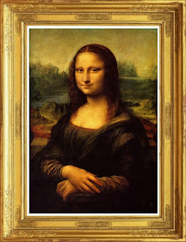

A pintura acima é a famosa Mona Lisa, de Leonardo da Vinci. Ela foi pintada no ano de 1503 e mede 77 cm por 52 cm. Com base nisso, responda as questões abaixo e registre (escrita/desenho/cálculo) como você pensou:

1) Em 2020, quantos anos o quadro têm?

2) Qual o tamanho da área do quadro em “cm²” e em “m²”?

3) Qual o tamanho do perímetro do quadro em “cm” e em “m”?

4) A criatividade do ser humano para “brincar” com imagens famosas tem sido fantástica! Veja as versões da Mona Lisa.

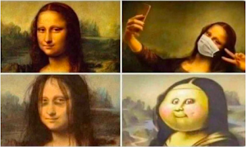

a) Suponhamos que cada imagem, diferentemente da original, tenha 45 cm por 30 cm. Se quiséssemos montar um painel com as quatro imagens, qual seria o tamanho necessário da área da parede?

b) Para você, qual o significado de cada uma das “Mona Lisas”?